第四章 生产理论与分析

一、生产函数（Production Function
企业组织(Business Organization)
企业是一个把资源组织起来进行加工以生产产品，直接或间接满足消费者需求的经济单位。
An enterprise is an economic unit that organizes resources for processing to produce products, directly or indirectly satisfying consumer demand.

1. 生产函数定义
生产函数表示：
在一定技术水平前提下，描述生产要素某种组合同它可能生产的最大产量间的关系 。
正常情况下，Q是$x_{i}$的增函数

2. 基本公式
一般形式 ：$Q=f(x_{1},x_{2},⋯)$
为简化起见，通常将所有的要素分为劳动（$L$）和资本（$K$）两大类 ：$Q=f(K,L)$

3. Cobb-Douglas 生产函数（重点）
一般形式（幂函数乘积） ：$Q=AK^{α}L^{β} (0<α,β<1)$

经济含义：
- 正常情况下，$Q$ 是要素 $x_{i}$ 的增函数
- 描述了最大可能的产出量 。
- 要素间存在替换与辅助关系，生产一定产量可用不同方法（替代性） 。
👉 易错点提醒：生产函数描述的是“最大”可能产量，而非实际随意组合的产量；其前提是“一定技术水平”，这是纯技术概念，无经济含义 。

4.几个重要关系重要关系

（一）替代性：
生产一定的产量可以用许多不同的方法

(二）如果要素投入量加倍，产量也加倍：规模收益

（三）如果其他要素不变，某要素单独变化, 产量随着发生变化：要素收益


二、用一个可变投入要素生产

1. 基本概念
- 可变要素（Variable input）： 为增减产出数量，使用数量可调整的投入要素
An input whose quantity can be changed in the time period under consideration.
- 固定要素（Fixed input）：投入数量不随不同产出量变化的要素
an input whose quantity can’t be changed in the time period under consideration.
- 短期（Short run）：存在可变要素和固定要素的时期（至少有一种投入固定） 。
a period in which at least one input is variable and at least one input is fixed.
- 长期（Long run）：所有投入要素都可变，无固定要素的时期
有关产量三个核心概念 ：

自变量是：可变要素投入量
- 总产量（TP, Total Production）：$TP=Q$
- 平均产量（AP, Average Production）：$AP=TP/x$
- 边际产量（MP, Marginal Production）：连续型求极限下，$MP=dTP/dx$

- 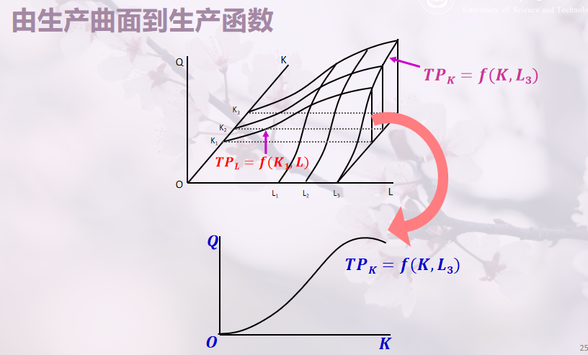
- 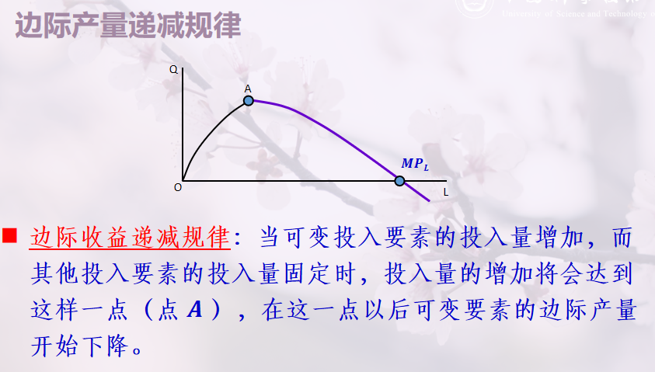
- 边际产量递减：一种投入的边际产量随着投入量增加而减少的特征
- The characteristic that the marginal product of an input decreases as the quantity of the input increases.
- 边际收益递减规律：当可变投入要素的投入量增加，而其他投入要素的投入量固定时，投入量的增加将会达到这样一点（点 A ），在这一点以后可变要素的边际产量开始下降。

2. 产量函数之间的相互联系（重点推导）

（1）从 $TP$ 到 AP 和 MP
- 如果将 $TP$曲线上的某点与原点连线，则该连线的斜率即为 AP 。
- $TP$曲线上各点的切线斜率即为 MP（$MP=\frac{dTP}{dL}$） 。
- $TP$的二阶导数为零，此时 MP 最大 。
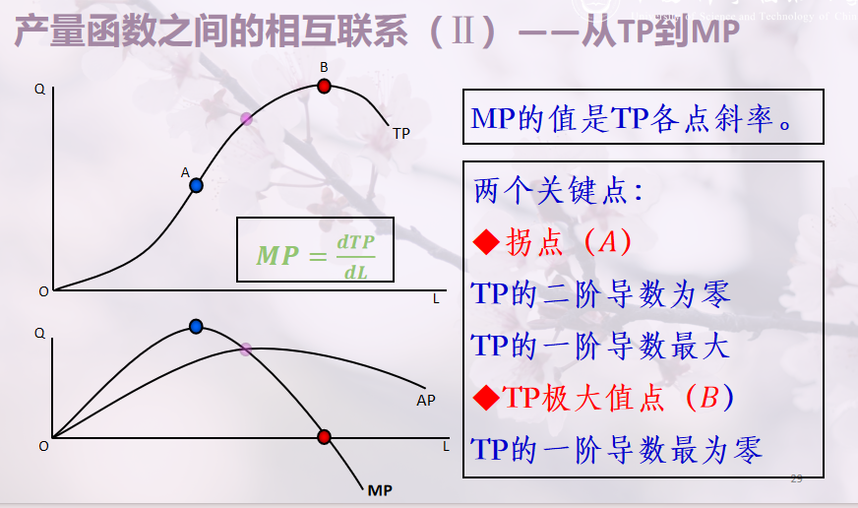
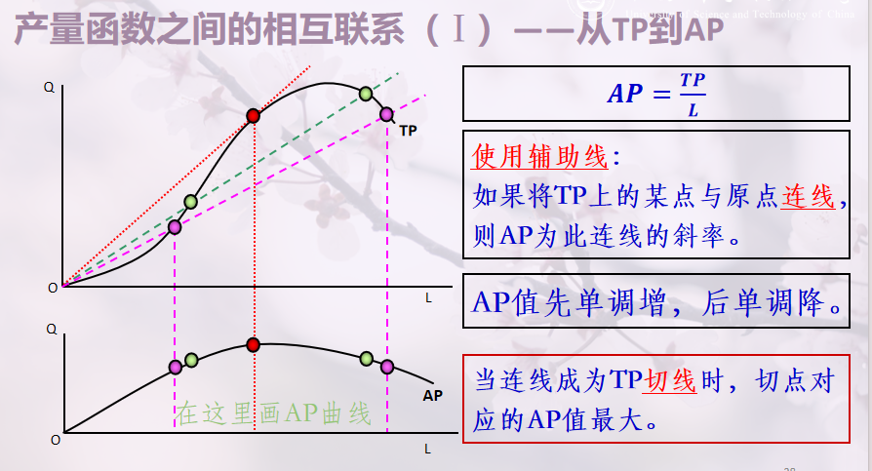
- 极大值点： $TP$的一阶导数为零，此时 MP 为零 。

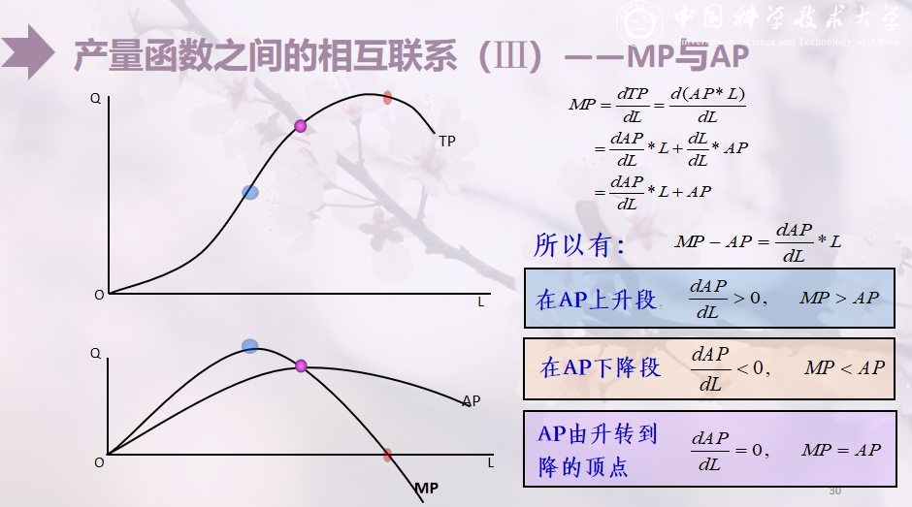

2）AP 与 MP 的关系
核心公式推导 ：
$$\frac{dAP}{dL}=\frac{d\left(\frac{TP}{L}\right)}{dL}=\frac{1}{L}\left(\frac{dTP}{dL}-\frac{TP}{L}\right)=\frac{1}{L}(MP-AP)$$
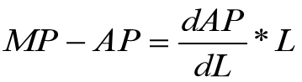
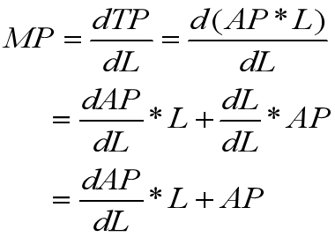
所以有：
- 当 $MP>AP$ 时，$AP$ 上升 。
- 当 $MP<AP$ 时，$AP$ 下降 。
- 当 $MP=AP$ 时，$AP$ 达到极大值点 。
- 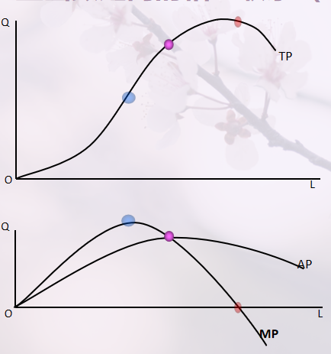

3. 生产的三阶段
边际收益递减规律：当可变投入要素增加而其他要素固定时，总会达到一个点，在此之后可变要素的边际产量（$MP$）开始下降 。
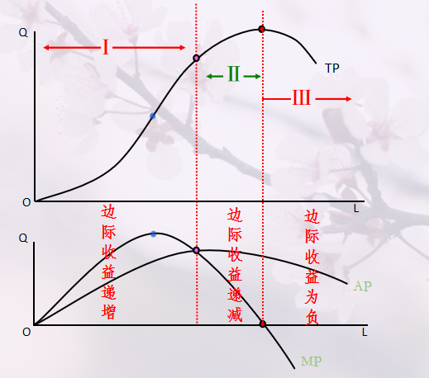

- 第 Ⅰ 阶段（有待开发）：$MP>0$ 且 $AP$ 递增，此时 $MP>AP$。固定要素相对过多，增加可变要素能极大提高效率 。
- 第 Ⅱ 阶段（最佳生产区域）：$AP$ 开始递减至 $MP=0$。此时 $MP<AP$ 且 $MP>0$。符合边际收益递减规律 。
- 第 Ⅲ 阶段（生产禁区）：$MP<0$。可变要素过多导致总产量 $TP$ 下降，生产效率低 。

4. 利润最大化条件（单要素）
- 边际产量收入$MRP_l$（）：增加一单位生产要素（$L$）所带来的总收入变化，$MRPL=\frac{dTR}{dL}=MR⋅MP_{L}$
- 边际收益*边际产量。
The change in total revenue brought about by an increase of one unit of the factor of production (beginning formula, uppercase L)
- 最优条件：使用追加的可变投入直到边际产量收入等于边际成本（工资率 $w$），即：$MRPL=w$ 或 $P⋅MP_{L}=w$ 。
- 利润最大化条件
• 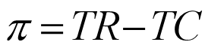利润
- TR (Total Revenue，总收益) $TR=P×Q$
- TC (Total Cost，总成本) $TC=FC+VC(Q)$
- MR (Marginal Revenue，边际收益) $MR=\frac{ΔTR}{ΔQ}$
- MC (Marginal Cost，边际成本) $MC=\frac{ΔTC}{ΔQ}$
- 利润最大化必要条件：$MC=MR$

三、用两个可变投入要素生产

1. 等产量曲线（Isoquant Curve）
在技术等其他要素不变的情况下，保持既定产量所需投入的两种可变要素间各种可能组合的轨迹 。
Under the condition that technology and other factors remain unchanged, it is the locus of various possible combinations between two variable factors of input required to maintain a given output.
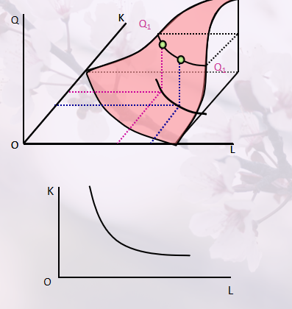

图像变化与特点：
- 离原点越远，代表的产量越大 。
- 在有效生产区域内为负斜率，维持产量不变需要两要素此长彼消 。
- 凸向原点，由于边际产量递减导致要素替代能力递减 。
- 任意两条等产量曲线不相交 。
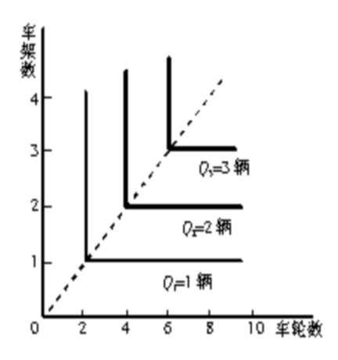
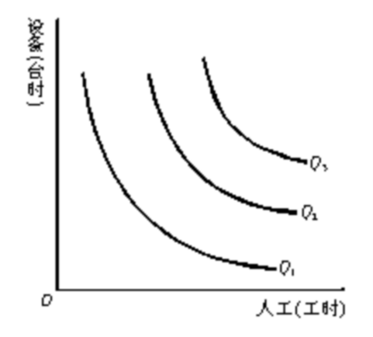
- 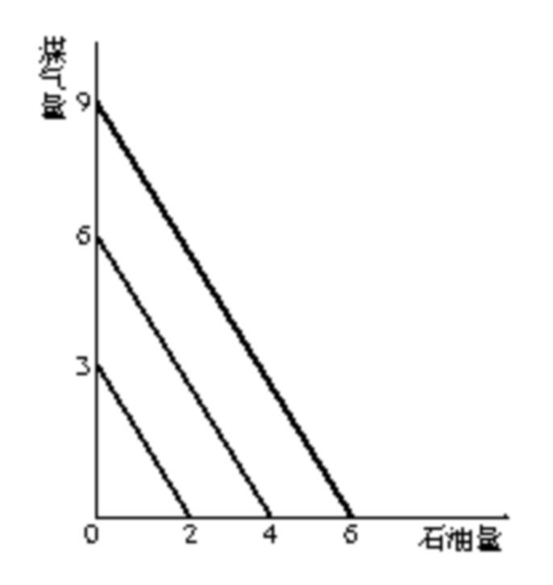
- 投入要素之间完全可以替代
投入要素之间替代不完全
投入要素之间完全不能替代

2. 边际技术替代率（$MRTS$）L替换K时的替代能力
描述了要素 $劳动L$ 替换要素资本 $K$ 时的替代能力，是等产量曲线斜率的负值 。
$$MRTS_{LK}=-\frac{dK}{dL}=\frac{MP_{L}}{MP_{K}}$$
👉 推导：对 $Q=f(L,K)$ 求全微分 $dQ=MP_{L}dL+MP_{K}dK=0$，整理即得 $MRTS_{LK}$ 。

3. 生产者均衡（重点计算）

（1）等成本曲线方程等产量曲线 (Isoquant)：横轴劳动 L、纵轴资本 K。线上每一点代表产量相同、但L 与 K 比例不同的要素组合。w：工资率（Wage rate），也就是劳动的价格，每增加一单位生产要素的成本
$$C_{0}=rK+wL ⇒ K=\frac{C_{0}}{r}-\frac{w}{r}L$$
（斜率为 $-\frac{w}{r}$） 。

（2）高效率生产/均衡条件生产者均衡 (Producer equilibrium)
等产量曲线与等成本曲线相切，The isoquant curve is tangent to the isocost curve.此时：
$$MRTS_{LK}=\frac{MP_{L}}{MP_{K}}=\frac{w}{r} ⇒ \frac{MP_{L}}{w}=\frac{MP_{K}}{r}$$
经济含义：花费在每种要素上的最后一单位成本所带来的边际产量必须相等 。
（注：高效率生产是利润最大化的必要而非充分条件 ）
想赚钱，必须先高效；但光高效，不一定能赚钱。
High-efficiency production is a necessary but not sufficient condition for profit maximization.
利润最大化（Profit Maximization）：
总收益（TR）与总成本（TC）的差额最大。核心是 “卖得好、算得精”，满足 MR = MC（边际收益 = 边际成本）。

（3）生产扩大路线 (Expansion path in production )
扩大路线：满足高效率生产条件$\frac{MP_{L}}{w}=\frac{MP_{K}}{r}$的K−L组合的集合
规模效应不变 同时扩大一倍，是否产量扩大一倍
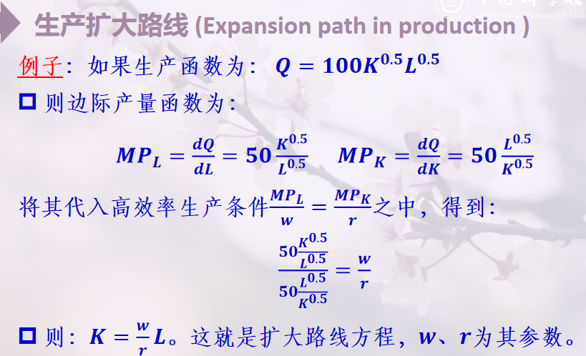

四、规模经济性与范围经济性

1. 规模经济性判定法则
规模收益：是指相对于规模的变化，产量变化的大小。
规模收益不变：投入量的变化能按比例地导致产量的变化，称为规模收益不变。
规模收益递增：两要素按同比例增加，产量增加比例大于要素增加比例。
规模收益递减：两要素按同比例增加，产量增加比例小于要素增加比例。
Returns to scale: refers to the magnitude of the change in output relative to the change in scale.
Constant returns to scale: A proportional change in input quantities leading to a proportional change in output is known as constant returns to scale.
Increasing returns to scale: When two factors increase in the same proportion, the proportion of increase in output is greater than that of the factors.
Decreasing returns to scale: When two factors increase in the same proportion, the proportion of increase in output is less than that of the factors.
已知生产函数 $Q=f(K,L)$，当所有要素投入量扩大 $λ$ 倍，导致产量扩大 $h$ 倍（$hQ=f(λK,λL)$）时 ：
- $h=λ$：规模收益不变
- $h<λ$：规模收益递减
- $h>λ$：规模收益递增
👉 C-D函数捷径：对于 $Q=AK^{α}L^{β}$，直接比较规模收益系数 $(α+β)$ 与 $1$ 的大小 。
- $α+β>1$ $→$ 递增
- $α+β<1$ $→$ 递减
- $α+β=1$ $→$ 不变

2. 范围经济性 (Economies of scope)
度量企业多商品组合生产是否降低平均成本 。
$$S=\frac{TC(Q_{A})+TC(Q_{B})-TC(Q_{A},Q_{B})}{TC(Q_{A},Q_{B})}$$
$S>0$ 代表存在范围经济性 。
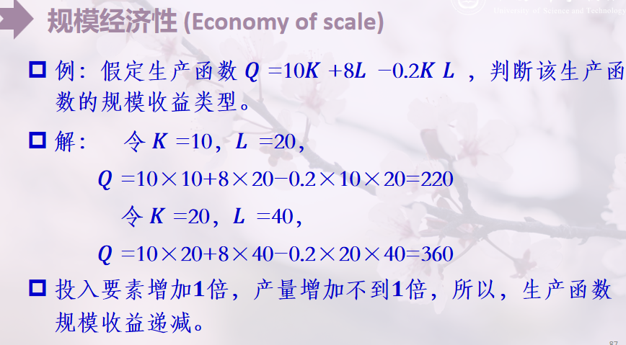
范围经济性 (Economies of scope)
多商品组合生产，可以降低平均成本
聚集经济性 (Aggregation economy)
因生产聚集在一起而带来的经济效益
Economies of scope
The combined production of multiple commodities can reduce average costs
Aggregation economy
Economic benefits brought about by the concentration of production

